Постановка задачи

Системы конвейерного типа
Обзор сейчас ли потом.

Содержательное описание задачи Джонсона
Для выполнения n заявок предоставляются m обслуживающих приборов. Каждая заявка должна пройти обработку последовательно на всех приборах, начиная с первого. Все заявки поступают на обслуживание одновременно. Для всех заявок известны времена их обработки на каждом приборе. Прерывание процесса обслуживания заявки невозможно. Предполагается, что все приборы обслуживают заявки в одном и том же порядке. Требуется построить оптимальное по быстродействию расписание.

Математическая модель
Исходные параметры модели
Пусть i=1,2,...,n - номера заявок, j=1,2,...,m - номера приборов.
Обозначим через $T={\left\|t_{ij}\right\|}_{n×m}$ матрицу времен выполнения заявок на приборах, где t_{ij} - время выполнения заявки с номером i на приборе с номером j.
Варьируемые параметры
Обозначим через $X={\left\|x_{ij}\right\|}_{n×m}$ матрицу времен начала выполнения заявок на приборах, где x_{ij} - время начала выполнения i-й заявки на приборе j.
Ограничения математической модели
1 | x_{i j} ≥ x_{k j} + t_{k j} или x_{k j} ≥ x_{i j} + t_{i j},  $i,k=\overline{1,n}, j=\overline{1,m}$ | на одном приборе одновременно может выполняться только одна заявка
2 | x_{i j+1} ≥ x_{i j}+ t_{i j}, $i=\overline{1,n}, j=\overline{1,m-1}$ | выполнение работы на следующей машине может начаться только после окончания ее выполнения на предыдущей машине
3 | если x_{i j} ≥ x_{k j}, то x_{i s} ≥ x_{k s}, $i,k=\overline{1,n}, j,s=\overline{1,m}$. | порядок выполнения работ на всех машинах одинаковый
4 | x_{ij}≥0, $i=\overline{1,n}, j=\overline{1,m}$ | естественные ограничения на введенные переменные

Постановка оптимизационной задачи
Критерием оптимальности задачи является функционал:
$F\left(X\right)=max⁡(x_{im}+ t_{im})→min$, который означает минимизацию окончания выполнения последней работы на последнем приборе.

Подходы к решению задачи
Методы решения частных задач Джонсона основаны на следующей теореме.
Теорема 1. Если составляется оптимальное расписание для системы конвейерного типа в смысле наилучшего значения общего времени обслуживания всех работ, все работы доступны одновременно, то оптимум ищется среди расписаний, в которых сохраняется порядок выполнения работ на первых двух и двух последних машинах [тут ссылка на книгу].

Задание на практику:
1. Для конвейерной задачи разработать формат хранения данных (надо матрицы хранить).
У меня есть тестовые данные, поэтому формат будет такой: в строках содержатся времена выполнения работ. Ниже вид этого файла для 20 работ и 5 станков. Рекорд – это лучшее решение, которое было кем-то получено.

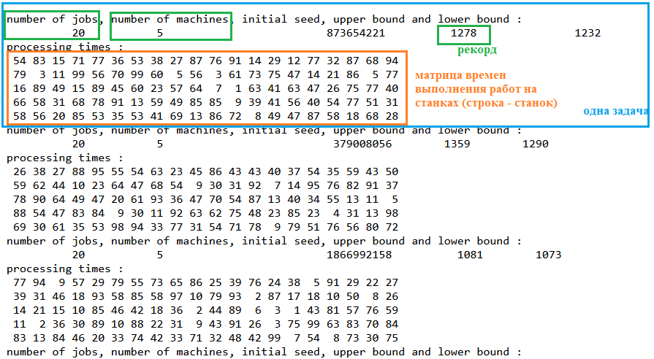
2. Считывать эти данные и решать задачу. Задач в файле несколько, их надо будет решать последовательно – это будет вычислительный эксперимент. Для каждой решенной задачи (решение F_{прибл}) подсчитать относительное отклонение от рекорда F0:
δ1=(F_{прибл}–F0)/F0*100%
3. Применить метод Восхождение на холм для решения конвейерной задачи.
4. В следующем семестре или позже будет ЭГА.
5. с чего начать? Каждое расписание строится по перестановке – порядке выполнения работ. Написать эту функцию (потом это будет приспособленность особи=перестановки).
6. Сейчас стартовать со случайной перестановки (потом напишем алгоритм получения стартового решения)
7. Метод перебора «соседних» перестановок из лекций Неймарк. Этих способов много! Выбрать любой, у всех разный.
8. Вот решенный маленький пример 7 работ, 3 станка
Времена выполнения работ на станках (измеряется в тактах):
19 7 14 23 3 7 18
9 2 12 7 1 4 11
20 9 12 15 12 16 2
Решение
Значение критерия 104
Оптимальная перестановка 2, 5, 1, 4, 6, 3, 7,
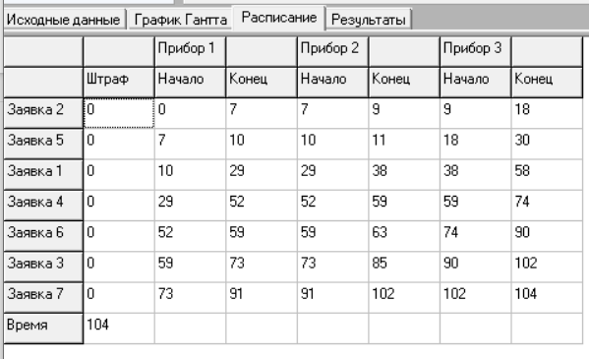
У меня тут такой нюанс: начало и конец работы - это номера тактов, у меня возможное начало было прямо в этот же такт, как работа окончилась.
Надо бы чтоб начало выполнения на следующем станке = окончание выполнения +1.
Надо нарисовать картинку, чтоб понять принцип построения расписания.
Что важно при составлении расписания:
На следующий станок работа попадает только после завершения выполнения на предыдущем станке. Надо смотреть освободился ли станок от выполнения предыдущей работы.
Расписание – это 2 матрицы: матрица начал выполнения работ на станках и матрица окончаний.
Имея эти 2 матрицы, можно построить график Ганта (картинку).
Значение критерия – момент завершения выполнения последней работы (из лучшей перестановки) на последнем станке.
Сам график выполнения у меня не отображается корректно. Это один и тот же график. Только работы выделены разные. Раньше было в цвете, но суть понятна – сначала работа закончилась на станке, потом началась на следующем (возможно подождав, когда станок освободится).
Для работы 2:
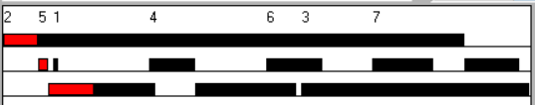
Для другой работы (работа 5):
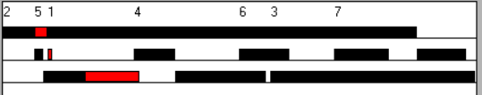
Для третьей работы (работа 1):


Можно предусмотреть масштабирование графика, его прокрутку и т.д.

